Evidencia 1. Componentes de la comunicación
Ficha: 3315783



Miguel Angel Galvis

María José Mateus Silva

Ricardo Arévalo

Julián Andrés Niño Bautista

Servicio Nacional de Aprendizaje (SENA)
Centro de Electricidad, Electrónica y Telecomunicaciones (CEET)
Instructora: Lady Nathaly García García
1 de noviembre de 2025
Taller
1. Una vez visto el video “Ejemplo de comunicación” y responda la siguiente pregunta:
✓ ¿compare el efecto de la comunicación del médico jefe y el médico residente en el momento en el que la paciente escucha su diagnóstico? justifique su respuesta.
Respuesta: En el video se nota una gran diferencia entre la forma en que el médico jefe y el médico residente se comunican con la paciente al darle el diagnóstico. El médico jefe lo hace con más calma, empatía y respeto. Se preocupa por hablarle con un tono más suave, mirarla a los ojos y explicarle las cosas de una manera que ella pueda entender. Eso hace que la paciente se sienta más tranquila, acompañada y con confianza, incluso aunque la noticia no sea buena.
En cambio, el médico residente es más directo y un poco frío al hablar. Se nota que dice la información más como si fuera algo técnico, sin pensar mucho en cómo la paciente puede sentirse al escucharla. Por eso, ella reacciona con más impacto, se ve más confundida o nerviosa. No es que el residente quiera hacerlo mal, pero le falta esa parte emocional que también es muy importante en la comunicación médica.
En conclusión, la forma en que el médico jefe se comunica tiene un efecto mucho más positivo, porque combina la parte profesional con la humana. En cambio, la manera del residente genera más tensión y preocupación en la paciente. Esto demuestra que no solo importa lo que se dice, sino cómo se dice, especialmente cuando se trata de dar un diagnóstico que puede afectar emocionalmente a una persona.
Enlace: https://www.youtube.com/watch?v=RHU5vjiL6nY
2. Paul Watzlawick fue un filósofo y psicólogo estadounidense nacido en Austria. Dentro de su extensa obra y aportes a la filosofía y la psicología encontramos modelos teóricos ampliamente aceptados dentro de la comunidad académica como lo es el caso de los Cinco Axiomas enmarcados dentro de la Teoría de la Comunicación humana. Realice un ejemplo de cada uno de los cinco axiomas en el cuadro siguiente:
Axioma | Ejemplo (situación cotidiana)
AXIOMA 1: Es imposible no comunicar | En una clase, un estudiante está callado y mirando por la ventana. Aunque no diga nada, su silencio y postura comunican desinterés o distracción al profesor.
AXIOMA 2: Los niveles de contenido y las relaciones de la comunicación | Una madre le dice a su hijo: “Abrígate, hace frío”. El contenido literal es una recomendación, pero la relación implícita muestra cuidado y autoridad maternal.
AXIOMA 3: La puntuación de la secuencia de hechos | Una pareja discute: él dice “grito porque tú no me escuchas” y ella responde “no te escucho porque tú gritas”. Ambos interpretan el inicio del conflicto de forma diferente.
AXIOMA 4: Comunicación Digital y Analógica | En el trabajo, una jefa dice con voz suave y una sonrisa: “Estoy un poco molesta”. Las palabras (comunicación digital) dicen una cosa, pero su expresión corporal (comunicación analógica) indica lo contrario.
AXIOMA 5: Interacción simétrica y complementaria | En una relación de amistad (simétrica), ambos opinan y deciden juntos adónde salir. En cambio, en una relación jefe-empleado (complementaria), uno da instrucciones y el otro las sigue.

3. Elabore creativamente una línea del tiempo con la historia de comunicación, puede usar imágenes, texto, puede elaborar el producto en una cartulina, hoja de block, puede ser manual o digital. se recomienda creatividad y com 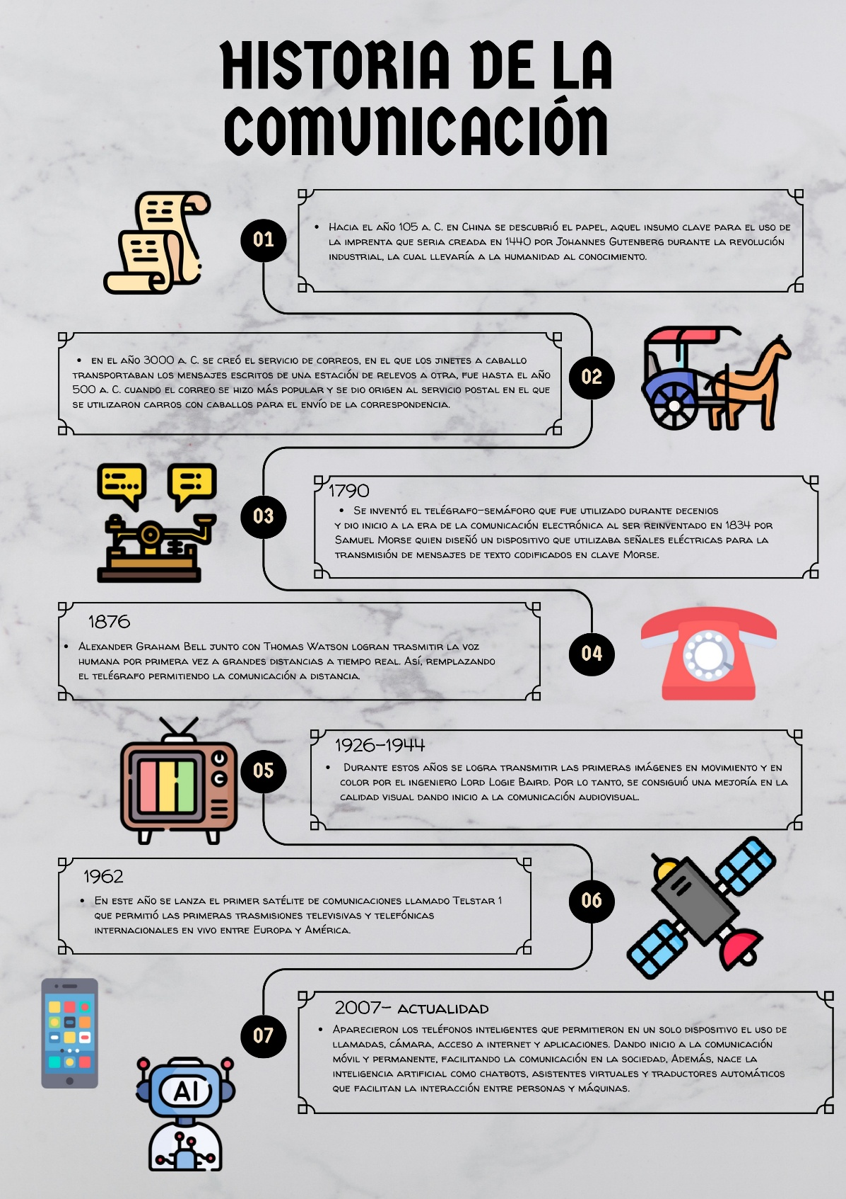

“Todo el trabajo que eleva a la humanidad tiene dignidad e importancia y debe ser emprendido con minuciosa excelencia”
Martin Luther King

